EXMO. SR. PRESIDENTE DA CÂMARA MUNICIPAL DE SUMARÉ

Indico ao Exmo. Senhor Prefeito Municipal, junto ao departamento competente, no sentido de viabilizar troca de lâmpada em postes na Rua Luís Romildo Vendramine, Jardim Residencial Veccon, na altura do entroncamento com a Avenida Rebouças.

**Justificativa:** Tal indicação se justifica tendo em vista ser um local próximo a uma mata que, com as lâmpadas dos postes queimadas, gera grande vulnerabilidade para os moradores entrarem e saírem de casa no período noturno.

Sala de Sessões, 04 de fevereiro de 2021.

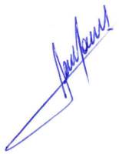

**RODRIGO DORIVAL GOMES**

Vereador

Cidadania